臺中市立中港高中106學年度
107(1-7月)優質化子計畫
C-4教學規劃計畫 新課綱研習 會議記錄
執行單位 | 臺中市立中港高中
活動/研習名稱 | 新課綱研習
活動/研習日期 | 107年01月03日 時間14：15 至 16：05
活動/研習地點 | 中港高中視聽教室
活動/研習講師 | 忠明高中 陳建銘主任
參與對象 | 國中部全體老師、行政人員
參與人數 | 實際參與人數：50人
實  施  成  果 | 活動紀錄：  - 周文松校長引言：  今天是國中部第一次進行課綱研習，是教育局教育部的計畫──在今年度每位老師都需要對課綱有所了解。  今日的講師是陳建銘主任，是忠明高中的教務主任，同時也是台中市課程發展中心的總幹事，協助台中市學校推動課綱，跨校選讀及課程都是由主任負責，對於新課綱的內容非常了解，包括國中部及高中部都相當清楚。  今日研習是導讀課綱的工作坊，在研習中帶領大家找出課綱重點，讓大家知道課綱的變革及所要推動的事項，希望能在今日有限的時間完成課綱導讀。  學校每年經費約500萬，因為學校是完全中學，國高中都可使用經費，在辦理工作坊及社群經費是沒有限制的，希望老師們可以加入社群一起努力，特別是校本課程及多元選修，共有6學分，這是高中的部分。國中的部分需要大家要了解、並準時開始執行，特別是科技領域是嶄新的開始。另外，有彈性學習4堂，但是有6門課程要規劃，這幾天行政單位會協調、解決問題。  - 陳建銘主任主講：  在今日一個半小時中，本日研習主軸以老師們自己讀書並做歸納。  - 活動一：  - 問題：在學期中，老師們在教學上有沒有達成自己的教學目標或是學生給你特別的回饋或是使用什麼特別的方式，創作嶄新方法教學。寫在簽到時所選擇的便條貼上所收穫的事物。  - 活動：請各位老師，找到與你相同顏色的便利貼的老師分享你的感動或收穫。  - 課綱導讀引言：  課綱改革中，主要角色為＂老師＂，我們需要做改變，我們的教學才會成功，學生才會學的不同、得到不同的成長。  - 例子1：去年國文科考題第22題。  這個題目所代表的意思是題型開始修正，學生們並不是死記、背誦就可以，而是需要語意理解。  - 例子2：去年數學科的非選擇題。  提問：看圖表就可以得到答案，卻還是有約25%的學生交白卷，學生是怎麼想的？不想看題目，反正我不讀書也有學校念。  - 主題課綱導讀：  - 進行方式：小組成員一起讀書，各小組不同範圍。在讀書之際，需要標記重點，等一下會請小組分享，交換意見。  - 分享：  - 請大家拿起桌上的色紙，寫下剛剛讀書讀到的重點(3點)。  - 請老師們開始與其他成員交流，分享你所寫下的重點是什麼，為甚麼會這樣寫?  - 請大家將小組成員寫下的重點進行精煉。  - 請小組推派成員，向大家報告，讓大家可以了解課綱的重點並記下重點。  - 小組重點：  第一組-陳耿忠老師  理念：自發、互動、共好；願景；成就每一個孩子－適性揚才、終身學習。  課程目標：啟發生命潛能、陶養生活知能、促進生涯發展、涵養公民責任。  核心素養：三大面向九大項目。  講師補充：鼓山高中校長莊福泰校長：知識能力態度、學習遷移。  第二組-洪瓊姿老師  彈性課程  講師補充：新課綱與九年一貫比較，跨領域統整性整題、彈性課程。將自然與生活科技的自然與科技分開。  第三組-劉秀雲老師  課程的安排：每一周只有一堂的科目，可以隔週上兩節。  社團活動－其他類，補救教學的使用。  第四組-楊培亨老師  彈性課程：統整性主題、專題議題、社團活動、技藝課程、特殊需求領域課程。  校本位課程：發展學校特色、本土語言及新住民語言以學生意願為主。  講師補充：  教學時數的變化(英自)，扣掉部定課程還剩下六節，再扣掉班會社團，就剩下四節，就是彈性課程。  思考：什麼課程對學生才是有用的，什麼能力對學生才是有意義的？彈性課程的安排要怎麼做，開放老師們討論。  思考：領域合作，例如藝術與自然科跨領域合作、協同教學(課綱中有規範)。  第五組-蕭如珊老師  八大項－彈性多元  同儕合作主動學習。  多元文化的觀點  教師專業發展  家長與民間的參與：家長一同備課、議課  - 活動二：  - 主題：盤點學校現狀  - 活動：將海報紙畫成前方表格  教師 學生 其他(環境、社區、設備)  優勢  劣勢  策略  - 請老師們寫下老師、學生們的優勢及劣勢。  - 接著將寫完的海報紙請傳到其他組，並且請其他組老師寫下解決策略。完成後，海報紙還給原先那組。  講師分享：忠明國中老師的想法。  - 翁宗毅秘書總結  老師普遍覺得學生笨，但當我們手上的牌就是這樣，我們要思考麼能讓學生出去可以得到好成績。  這次的課綱與九年一貫的課程改革不同，這次直接從考題更動，若是你不改，那就是跟不上。現在要考學生的是能力，沒有範圍內外的問題。課綱寫的詳細，就是要能我們能有依據去做。如果你拿到節數，我們該怎麼去安排，甚至是面面俱到。  今天看到的海報可以看出，老師尚未準備好，多是抱怨。我們需要思考，並把今天的收穫帶回核心小組中。並思考面對108課綱我們還需要做什麼事情。
辦理活動照片

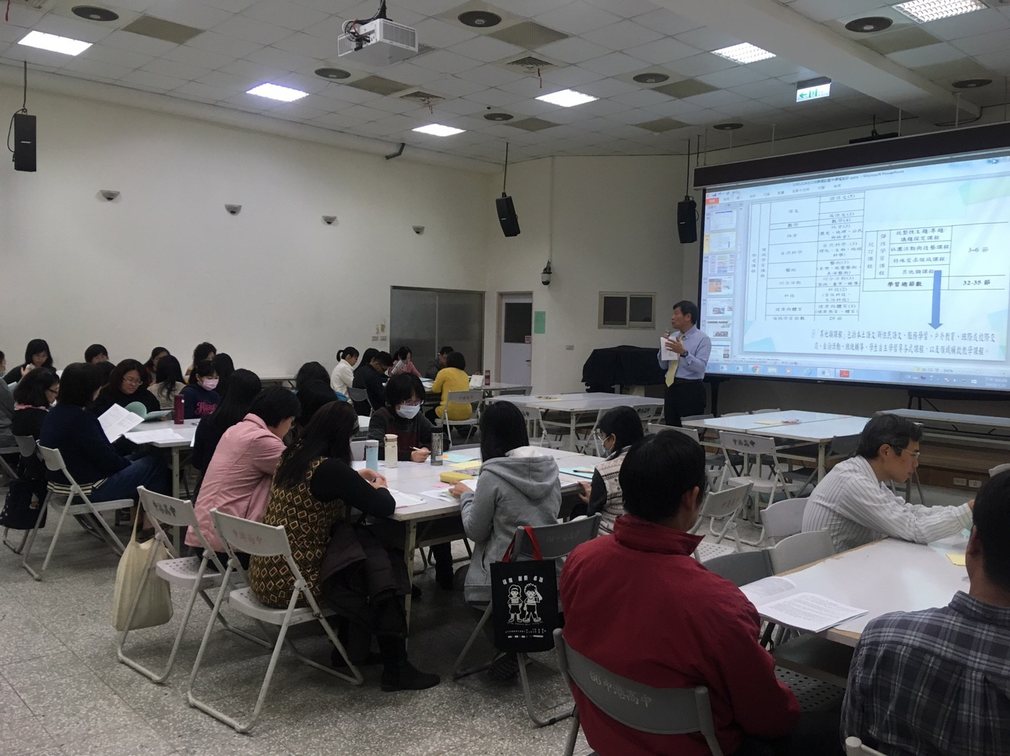 |  | 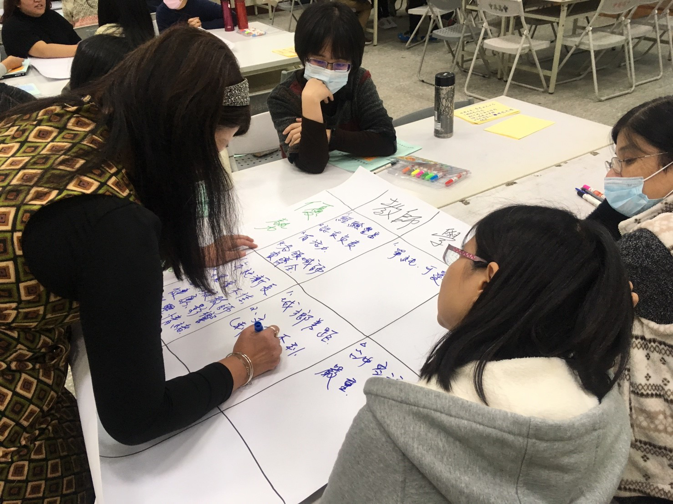
周文松校長引言 |  | 與會老師積極討論
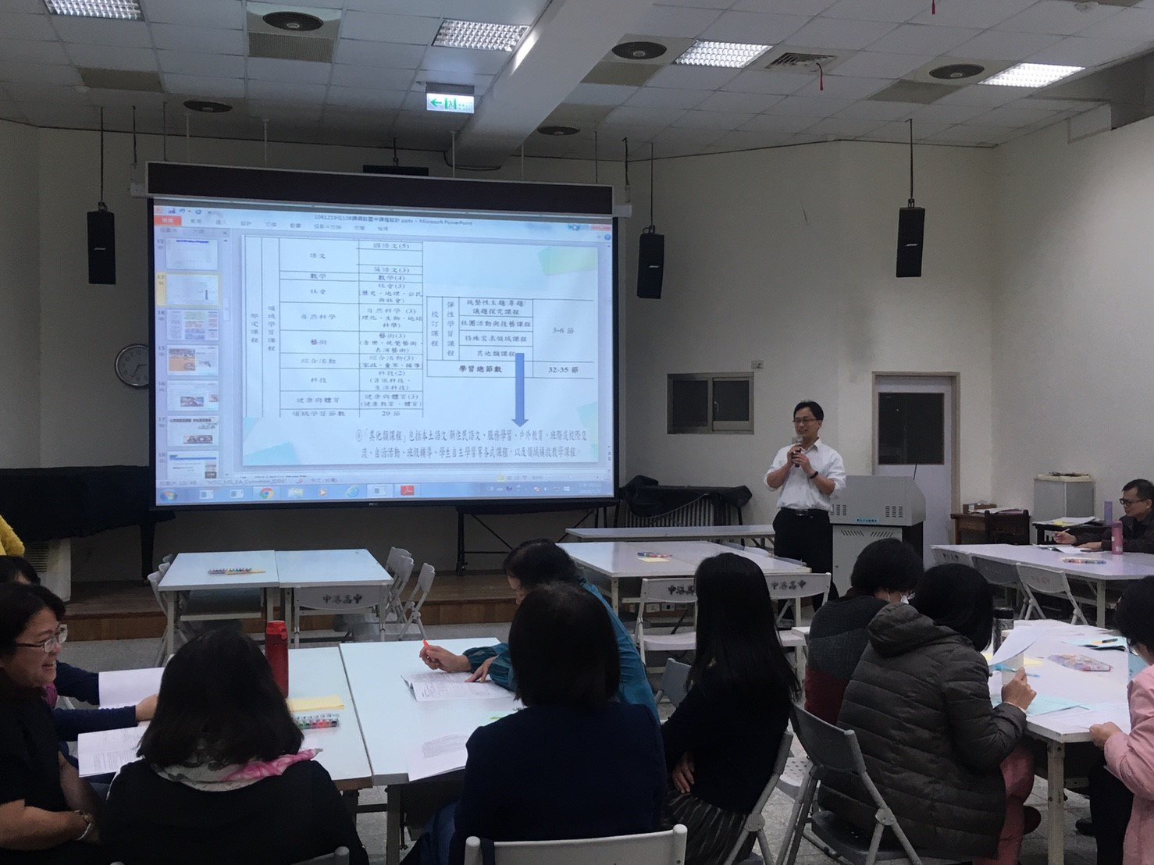 |  | 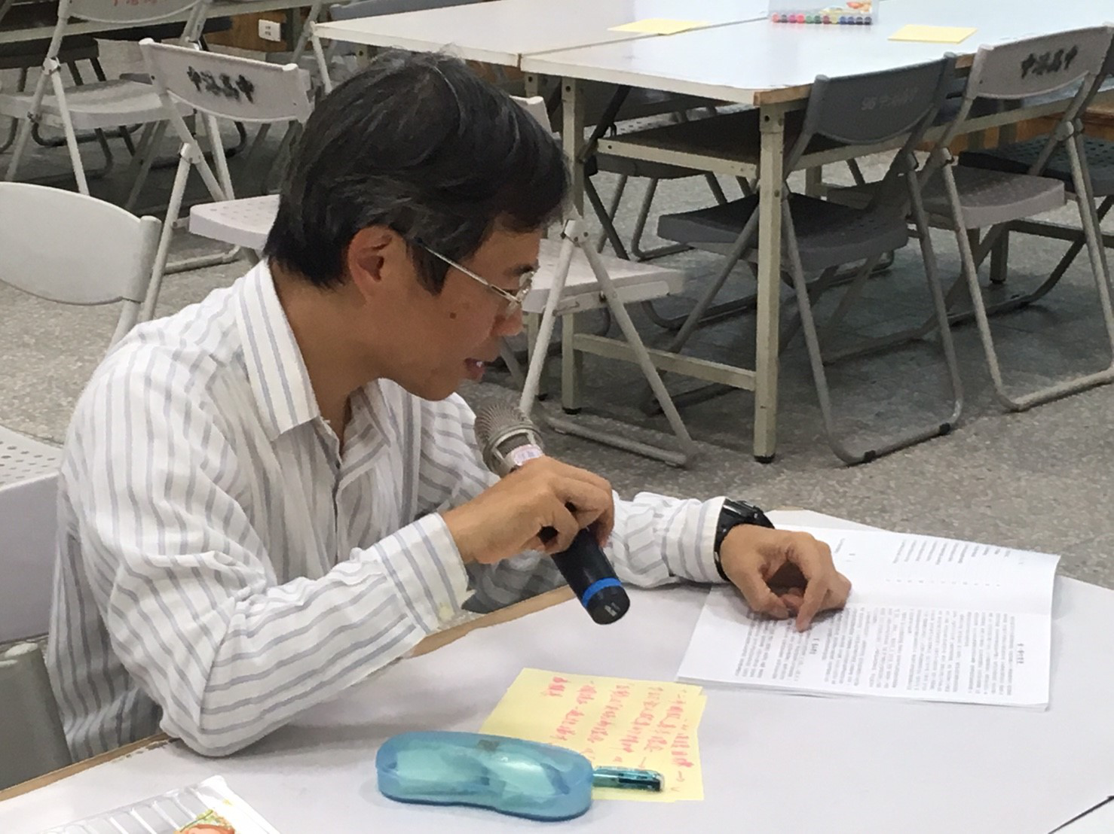
陳建銘主任帶領老師導讀課綱 |  | 與會老師分享課綱重點
承辦人： 教務主任： 校長：

